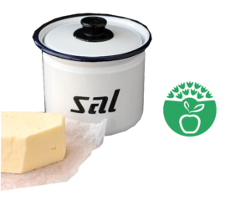
AGRUPAMENTO DE ESCOLAS DE ANSIÃO – maio de 2020

Alerta ao

______________________________________________________________________________________________
Quantidade de sal presente nalguns alimentos processados habituais em minha casa:
Alimentos | Sal
Paté de sardinha e cavala Boa Pesca (1 lata) | 0,80g
Manteiga de amendoim Mister Choc (1 frasco) | 3,06g
Chocolate Para Culinária (1 tabelete) | 0,18g
Manteiga Matinal Light (1 embalagem) | 3,0g
Iogurte com pedaços de fruta Milbona (1 embalagem) | 0,375g
Uma consequência do excesso de sal na dieta alimentar:
O excesso de sal na alimentação contribui para o desenvolvimento de hipertensão arterial, doenças cardiovasculares e renais, entre outras.
Uma medida que podemos adotar para minimizar o consumo de sal:
Substituir o sal por outros condimentos (por exemplo ervas aromáticas, alho, especiarias…) e reduzir a ingestão de alimentos processados, valorizando mais os da horta biológica.
Fotografia da minha tabela no meu frigorífico:
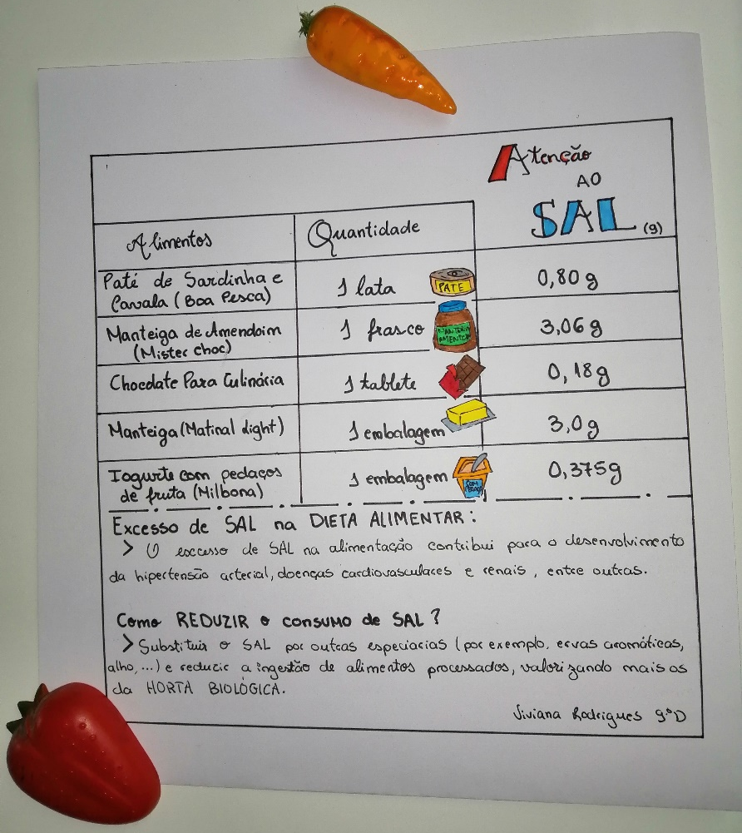
Viviana R., 9ºD

